О внесении изменений в поста-новление администрации Алек-сандровского муниципального района от 16 октября 2020 г.   
№ 607

667

30.10.2020

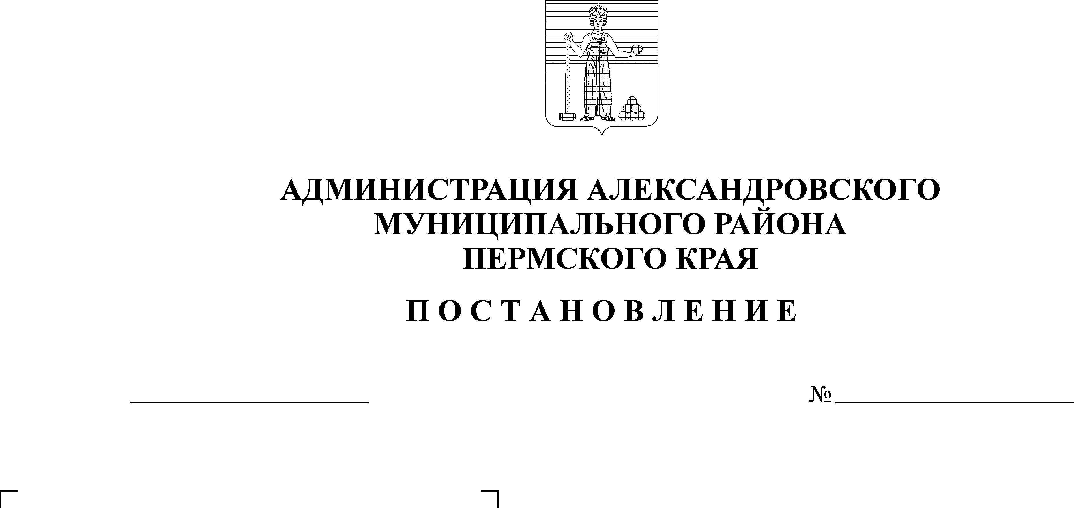

В соответствии с частью 2 статьи 86 Бюджетного кодекса Российской Федерации, пунктами 15, 33 части 1 статьи 16 Федерального закона от   
06 октября 2003 г. «Об общих принципах организации местного самоуправления в Российской Федерации»,

администрация Александровского муниципального района ПОСТАНОВЛЯЕТ:

1. Внести в постановление администрации Александровского муниципального района от 16 октября 2020 г. № 607 «Об установлении расходных обязательств» (далее – постановление) следующие изменения:

1.1. пункт 2.1 постановления изложить в новой редакции:

«2.1. на реализацию мероприятия «Субсидирование части затрат, связанных с расширением деятельности СМСП» - 600,0 тыс. руб., в том числе по годам:

- 2021 г. – 200,0 тыс. руб.

- 2022 г. – 200,0 тыс. руб.

- 2023 г. – 200,0 тыс. руб.;».

2. Опубликовать настоящее постановление в газете «Боевой путь» и разместить на сайте aleksraion.ru.

Глава муниципального района –

глава администрации Александровского

муниципального района С.В. Богатырева

Рассылается: дело, сектор по развитию предпринимательства и потребительского рынка, Степановой М.Г., финуправление, «Боевой путь», сайт, прокуратура.